**А. С. ПУШКИН**  
**Няне.**

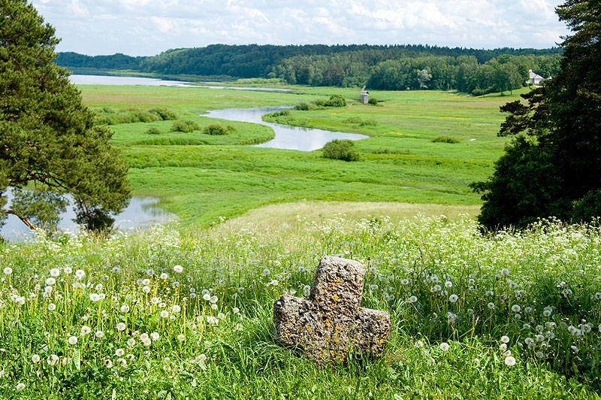

Есть в России, в Псковской области, село Михайловское. Ежегодно в первое воскресенье июня сюда съезжается множество людей, тысячи и тысячи человек. Со всех уголков нашей многонациональной страны. И даже из зарубежья. Они собираются, чтобы участвовать в торжественном празднике российской поэзии.

За что же удостоилось такой чести это обычное село, каких великое множество на необъятных просторах России? Здесь более двух лет жил и творил Александр Сергеевич Пушкин. Село Михайловское — родовое имение его матери. Но не по своей воле Пушкин прозябал безвыездно в имении родителей. В Михайловское молодой поэт был отправлен в ссылку «по высочайшему повелению» — по распоряжению Александра I. Наказание поэту было за неугодные императору стихи.

Суровыми днями вспоминалось Пушкину это время. Молодой и полный жизнен-ной энергии поэт провёл его вдали от друзей и родных, в изоляции от культур-ной и общественной жизни страны.

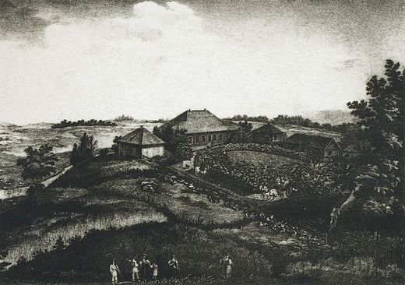

*Усадьба Михайловское в 1837 году.*

Одна только няня его, Арина Родионовна, скрашивала ему заточение. Она забо-тилась о нём, душевным теплом и лаской смягчала его горестные переживания, приобщала к народному быту и народной поэзии. Пушкин любил няню за добро-ту и отзывчивость, за её умение рассказывать сказки и петь песни. О няне своей Пушкин вспоминает во многих произведениях. *Подругой суровых дней* назвал он Арину Родионовну в одном из стихотворений, посвящённых няне. Оно так и озаглавлено — «Няне».

Прочтите его.

Подруга дней моих суровых,  
Голубка дряхлая моя!  
Одна в глуши лесов сосновых  
Давно, давно ты ждёшь меня.  
Ты под окном своей светлицы  
Горюешь, будто на часах,  
И медлят поминутно спицы  
В твоих наморщенных руках.  
Глядишь в забытые вороты  
На чёрный, отдалённый путь:  
Тоска, предчувствия, заботы  
Теснят твою всечасно грудь.  
*1826 г.*

Вы прочитали стихотворное послание Пушкина к няне. Скажите, о ком в нём рас-сказывается? О себе ли рассказывает Пушкин?.. Какой же смысл в таком посла-нии: Арине Родионовне об Арине Родионовне?..

Это весточка дорогой старушке о том, что её любят, о ней помнят и душою всег-да с ней. Пушкин в стихотворении-послании выражает чувства любви, нежности, тревоги, заботы о своей няне-старушке. Он знает, что няня тоскует о нём, и хочет как-то её утешить. Он хорошо представляет себе, чем она занимается сейчас, сопереживает её одиночество и выражает свои чувства к няне так отчётливо, что при внимательном чтении можно как бы увидеть образ его доброй няни, зарисо-вать то, о чём рассказывает поэт.

Ещё раз перечитайте стихотворение или послушайте его в исполнении мастера художественного слова Алексея Консовского. И постарайтесь «увидеть» то, о чём рассказывает Пушкин, это пригодится нам для дальнейшей работы...

Я хочу предложить вам сделать кинофильм по стихотворению, - конечно, мыс-ленно, он будет в нашем воображении. Давайте продумаем, что и как надо показать в этом фильме, чтобы он вполне соответствовал тому, что изображено в стихотворении.

Приступаем к работе над фильмом. Первый вопрос, который надо решить: с чего начать? о чём будет первый кадр?..

Нередко фильмы начинаются с показа обстановки, в которой находятся герои. Давайте последуем этому примеру. Найдите строчки, которые указывают на местонахождение Арины Родионовны.

**Одна в глуши лесов сосновых…**  
**Tы под окном своей светлицы…**  
  
Обратите внимание на строчку:  
**Глядишь в забытые вороты...**  
Чтобы смотреть в ворота, где надо находиться? (*У самих ворот, через которые смотришь.*)  
Вот ещё одно местонахождение Арины Родионовны: у ворот.

Конечно, в фильме мы покажем все эти места. Но подумайте, какое из них выбрать для начала фильма?.. Я предлагаю показать Арину Родионовну сначала в светлице.

Итак, начинаем кинофильм с показа комнаты, в которой находится Арина Родио-новна. Давайте подумаем о том, какою она должна быть.

Как названа комната в стихотворении? (*Светлицей*.) От какого слова сущест-вительное *светли́ца*? (*От существительного «свет»*.)

Слышали ли вы слово *светлица*? Бывали в комнате, которую называли бы *светлицей*? Нравится ли вам такое название комнаты?

Какою представляется вам комната Арины Родионовны?  
Можно ли вообразить её тёмной?  
Можно ли допустить мысль, чтобы в комнате, которую Пушкин называет таким красивым словом — *светлица*, царил беспорядок? Чтобы вещи были разброса-ны? Чтобы она была неубранной, грязной?

Посмотрим в Толковом словаре русского языка Сергея Ивановича Óжегова, какие комнаты называли светлицами: «*В старину:* светлая парадная комната в доме». Наши представления о няниной комнате оказались верными.

Обратите внимание на примечание Ожегова: *в старину*. О чём оно говорит? (*О том, что слово устаревшее, в настоящее время уже не употребляется.*) Очень жаль, что уходит из нашего языка такое красивое слово.

Приступаем к «съёмке» фильма и на всё, что есть в стихотворении, теперь будем смотреть через объектив кинокамеры.

Прочитаем строчку к первому кадру фильма:  
**Ты под окном своей светлицы…**  
Наша кинокамера медленно движется по светлице, как бы рассматривая её.  
Везде порядок, чистота, вещи расставлены и разложены по своим местам. Убранство комнаты и полный порядок в ней характеризуют её хозяйку. Какие мысли возникают у вас о няне Пушкина?..

Вот на экране кинокамеры появилось окно, а лучше сказать — окошко: в дере-венских избах больших окон не делали. У окна сидит кто?.. Будем ли дальше осматривать комнату или остановимся?..

Всё внимание наше теперь будет на Арине Родионовне. Камера медленно приближается к ней, и вот её лицо — крупным планом, во весь экран. Каким вы видите выражение её лица? (*Спокойное, сосредоточенное; Арина Родионовна занята каким-то делом.*)

Нам интересно знать, чем она занимается. Что для этого мы должны сделать? (*Посмотреть на её руки*.)

Отдаляемся с кинокамерой от Арины Родионовны, и вот на экране уже не только лицо, но и руки. Что у неё в руках? Прочтите в стихотворении. (*Спицы*.) Так чем занимается Арина Родионовна? (*Она вяжет*.) Теперь нам понятно, почему няня Пушкина находится у окна: здесь самое светлое место её светлицы.

Чтобы лучше разглядеть её руки, покажем их крупным планом. Какие они? Прочтите строчку о её руках.

**В твоих наморщенных руках.**

*Наморщенный* — от какого глагола образовано? (*Намóрщить*.) Что же наморщи-ло её руки? Ответ найдём во второй строчке стихотворения.

**Голубка дряхлая моя…**

Какая няня?.. *Дряхлый* — что значит?.. По словарю Ожегова проверим, правиль-но ли мы понимаем это слово: «Слабый, немощный от старости».

Обратите внимание — *от старости*. Так что наморщило руки Арины Родионовны? (*Её старость, её годы*.) А каким представляется вам лицо Арины Родионовны, если её руки наморщены от старости? (*Тоже морщинистое*.)

В руках Арины Родионовны вязальные спицы. Мы видим, как они неторопливо, размеренно снуют, навязывая петлю к петле. Старушка занимается рукоделием, она не знает, что такое безделье.

Но вот в размеренном движении спиц происходит сбой. Об этом рассказывают седьмая и восьмая строчки:

**И медлят поминутно спицы**  
**В твоих наморщенных руках.**

Почему спицы начинают медлить? Чтобы увидеть причину этого, в центре нашего внимания - то есть крупным планом в кадре - теперь уже не руки должны быть, а лицо Арины Родионовны. Няня о чём-то сильно задумалась. Задумалась так крепко, что отвлеклась от своего занятия: вязания.

Радостны ли её раздумья? Смотрим предыдущую строчку:

**Горюешь, будто на часах…**

Няня *горюет*, она во власти горьких чувств, охвачена каким-то тяжким пережи-ванием. Раздумья её нерадостны. Давайте выясним, чем вызваны эти пережива-ния. Смотрим строчки пятую и шестую:

**Ты под окном своей светлицы**  
**Горюешь, будто на часах…**

Няня «*под окном… будто на часах*». Знакомо вам выражение «стоять на часах»? О ком говорят «стоит на часах»? (*О часовом*.)

Кого называют часовым? (*Военнослужащего, которому поручено вести наблюде-ние или охранять что-нибудь.*) О таком военнослужащем говорят, что он находит-ся «на посту» или «стоит на часах». Пушкин уподобляет Арину Родионовну тем, которые находятся на посту, стоят на часах.

Стоящий на часах находится в состоянии постоянного ожидания неприятеля или ещё чего-нибудь… Впрочем, не важно, кого или что ожидает часовой; для нас важно, что он находится в состоянии постоянного ожидания. Найдите в стихотворении строчку, которая позволяет уподобить Арину Родионовну часовому на посту.

**Давно, давно ты ждёшь меня.**

Арина Родионовна, даже занимаясь рукоделием, ни на минуту не забывает об Александре Сергеевиче и постоянно ждёт его, как часовой ни на мгновение не забывает о том, зачем он на посту.

Итак, Арина Родионовна постоянно ожидает… кого? (*Пушкина*.)

На экране кинокамеры вместо исчезающего образа Арины Родионовны возника-ет портрет её питомца — Александра Сергеевича. Это о нём её горестные раздумья.

Но вот портрет Александра Сергеевича заволакивается дымкой и пропадает. А его место на экране занимает… Прочтите строчки девятую и десятую:

**Глядишь в забытые вороты**  
**На чёрный, отдалённый путь.**

Кто на экране?.. Где находится Арина Родионовна? Что делает? (*Глядит в ворота, иначе сказать: глядит через ворота.*)

Она глядит вдаль дороги или рассматривает её у ворот? (*Она глядит на «отда-лённый путь», то есть вдаль.*) Что же она высматривает там? Найдите строчку, которая подсказывает ответ.

**Давно, давно ты ждёшь меня.**

Арина Родионовна и здесь, выйдя из дома, находится ***будто на часах***. Не пока-зались ли там вдали лошади? Не едет ли дорогой ей Александр Сергеевич?

И если теперь подать её лицо крупным планом, увидим в глазах её ту же горесть переживаний, которую видели в светлице за вязаньем.

Чёрная горесть переживаний на лице Арины Родионовны и ***чёрный, отдалённый путь*** перед её глазами. Вот такую картину у ворот помещичьей усадьбы Пушкиных мы наблюдаем через объектив нашей кинокамеры.

Давайте с кинокамерой пройдёмся по этому «отдалённому пути», промчимся на автомобиле, пролетим над ним на вертолёте, снимая окрестность. Какой пейзаж будет в кадре? Найдите строчку, которая описывает природу этих мест.

**Одна в глуши лесов сосновых…**

Сосновые леса без конца и без края. Глушь лесов. Замечательная природа, характерная для северных областей России. Но ведь лесная глушь — не место для общественной деятельности поэта!

Вновь возвращаемся в усадьбу Пушкиных, к Арине Родионовне. У забытых ворот, одна… Но знает, чувствует мудрым сердцем, что Александр Сергеевич обязательно навестит её. Иначе бы и не ждала.

Но почему ожидания Арины Родионовны сопряжены с тяжёлыми переживания-ми? Почему она «горюет»? Прочтём последние две строчки стихотворения:

**Тоска, предчувствия, заботы**  
**Теснят твою всечасно грудь.**

На киноплёнке это показать нельзя, но нам для работы над кинофильмом необ-ходимо точно знать причину её горестного настроения.

Чем вызвано чувство **тоски** у Арины Родионовны? (*Она осталась одна, а главное — нет рядом её дорогого Александра Сергеевича*.)  
Какие **заботы** у неё? (*Хозяйственные заботы по господскому дому.*)  
Теперь о **предчувствиях** Арины Родионовны. Радостные они или устрашающие? За себя ли она переживает? (*Не за себя, а за Александра Сергеевича.*)

Вот что сильно омрачает Арину Родионовну. Она знает, кем решается судьба дорогого для неё человека. Знает, что Александр Сергеевич теперь рядом с царём. Но он царю не друг, и царь не в числе его друзей. Подруга суровых дней Пушкина хорошо знала, по чьему распоряжению молодому поэту пришлось более двух лет прожить ***в глуши лесов сосновых***. О всевластии и всесилии царей она теперь знает не только по своим сказкам.

Она знает также, насколько слаб и беззащитен Александр Сергеевич, потому что не может он покривить душой для своей защиты, не может в угоду подлости поступиться правдой.

И тоска, и предчувствия, и заботы Арины Родионовны связаны с самым дорогим для неё Александром Сергеевичем. Дорогим просто потому, что она его няня. А в ответ на её любовь и заботу из самого сердца Пушкина вылилось вот такое послание к Арине Родионовне. Вы его уже знаете. И мне хотелось бы услышать ваши соображения вот о чём.

Расставаясь с няней, Пушкин обещал навестить её в Михайловском. Как вы думаете, сдержал ли он обещание? Александр Сергеевич дважды побывал у Арины Родионовны. И не обещанием были его слова; они были вызваны его внутренней потребностью общения с няней.

Стихотворение не закончено. В черновике Пушкина оно продолжается фразой: ***то чудится тебе…*** У вас есть возможность высказать свои предположения, о чём хотел сказать поэт, что *чудится* его старой няне. Но для этого необходимо уточнить значение глагола *чудится*.

Подберите однокоренные слова к глаголу. (*Чудо, чудный*.) Есть ещё глагол *чудé-сить*. Вспомните сказку о царе Салтане:

В гневе начал он чудесить  
И гонца хотел повесить…

Укажем только те значения этих слов, которые могут пояснить пушкинскую фразу.

Чудо — что значит? (*Нечто сверхъестественное, фантастическое*.)  
Чудный? (*Необычный, фантастический*.)  
Чудесить? (*Совершать нелепые, странные поступки.*)  
Посмотрим по толковому словарю Ожегова, что означает слово чудится. (*Чудиться — казаться, мерещиться.*)  
Посмотрим в словаре и глагол мерещиться. (*Казаться, представляться в воображении.*)

А теперь послушайте стихотворение в исполнении мастера художественного слова Игоря Озерова. Он включил в текст и фразу, оставшуюся у Пушкина недописанной:

***то чудится тебе…***

И даже, можно сказать, продолжил её, закончил. Но каким образом? Сделал музыкальную заставку: на место не написанных слов поместил музыку. Внимательно послушайте её мелодию, постарайтесь понять и прочувствовать, насколько глубоко она передаёт душевное состояние одинокой старушки, переживающей за своего воспитанника.

______

***Информация для учителя.***

Стихотворение А. С. Пушкина «Няне» относится к типу таких произведений, образное восприятие которых затруднительно для школьника. Чтение же без участия читательского воображения ослабляет эмоционально-эстетическое переживание пушкинского послания няне. Поэтому главной целью урока мы ставим воссоздание у школьников художественных образов произведения, а её реализацию видим в работе учащихся над созданием «киносценария» по стихотворению.